全程的处置跟踪
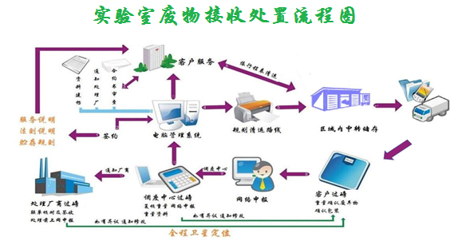
成熟的ERP运作体系：以强有力的信息系统作为先导、完善的物流体系为支撑；
严谨的技术支持团队：切实了解客户业务处置的实际需求后，技术团队将会根据物料不同的性质、性状等基本参数，提出专业、标准的分装收集方案供客户选择；
快速的客户需求响应机制：公司设立张江服务站，拥有张江区域独立、完善的服务队伍，可及时对客户需求实施响应；
快速的应急响应机制：建立应急保障预案小组，对突发环境事件快速响应、有序行动、高效处置，以降低环境危害，实现保护公众和环境的作用；
完善的第三方服务：依托“临港资源化基地”的第三方环境服务，张江服务站可推进零散模式逐步向规模化管理模式发展，提高服务效率。

